Объединение «Бумажный мир игрушек»
Группа № 2, II год обучения
Тема дистанционного занятия № 5 «На море», обрывная аппликация.
Цель: Создание картины из бумаги способом обрывания.
Задачи:
- Создать картину своими руками.
- Воспитывать аккуратность в работе.
Материал для работы: Цветная бумага, картон, клей, ножницы.
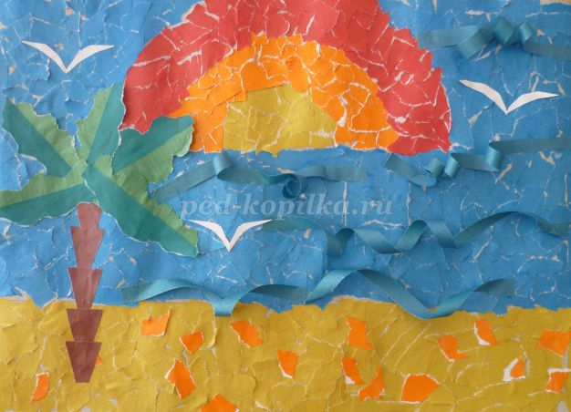

Простым карандашом на картоне отчертили песок, море и солнце.
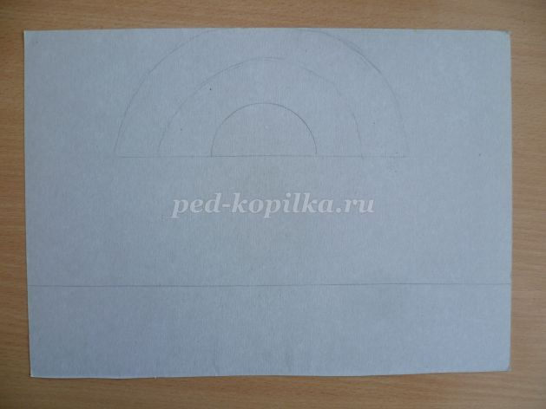
На картон наносим клей. Приклеиваем жёлтую бумагу способом обрывания "песок".

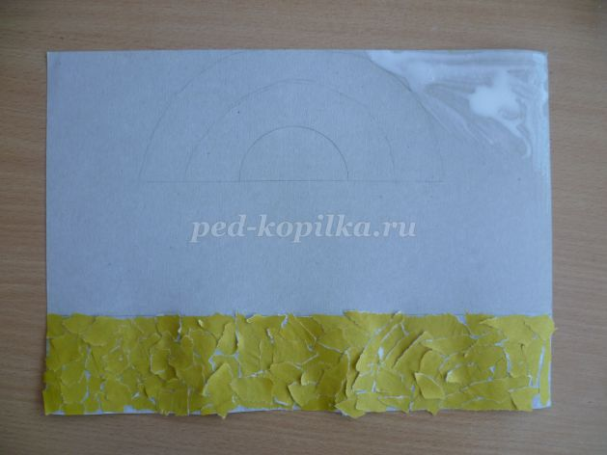

"Песок" выложили, переходим к "морю"
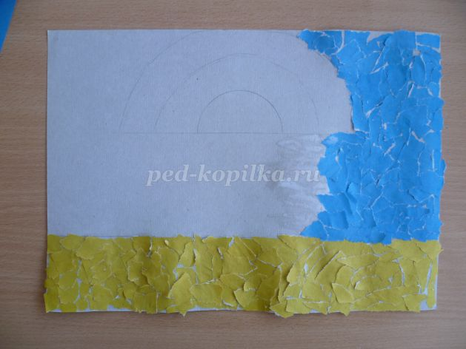

Солнце выкладываем используя три цвета: жёлтый, оранжевый и красный.

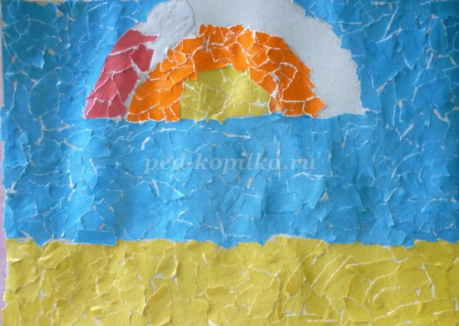

Из коричневой бумаги вырезаем треугольники для ствола пальмы.
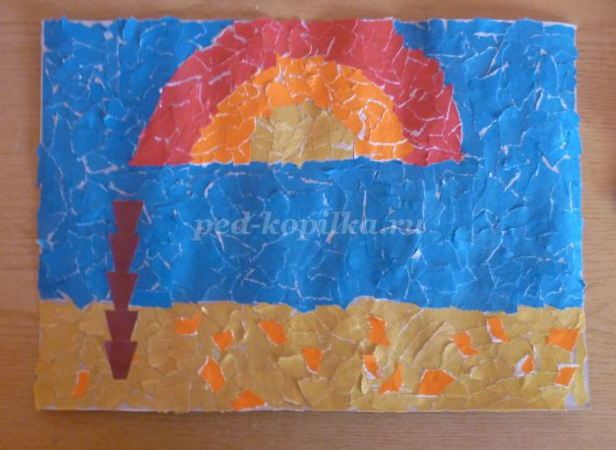

Берём зелёную бумагу с двумя оттенками и склеиваем между собой.
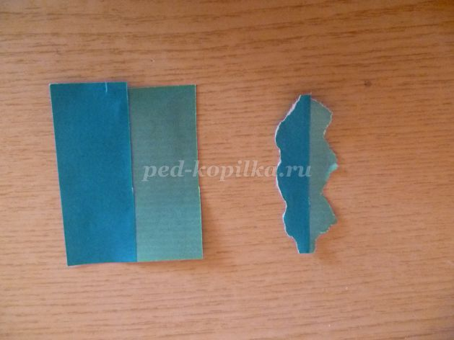

Обрываем края, в форме листьев.
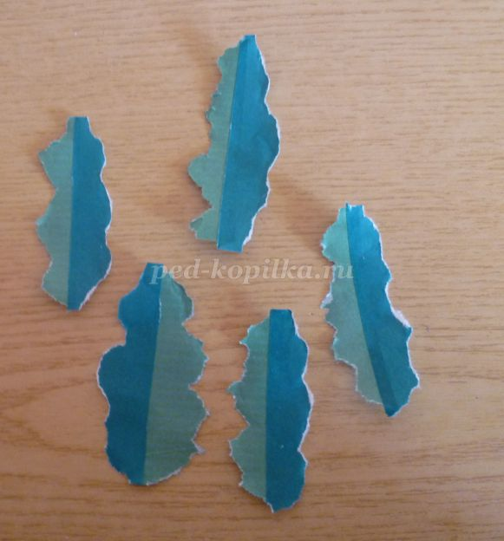
Приклеиваем к работе.
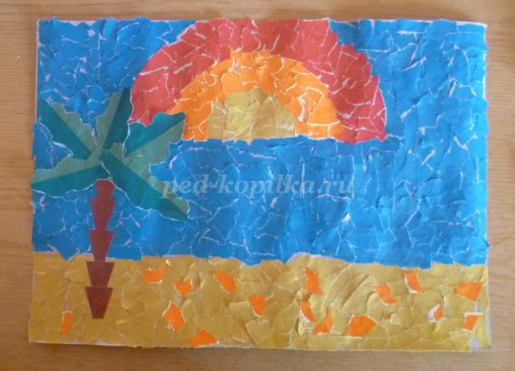

Нарезаем полоски синего цвета. Накручиваем полоску на ручку или карандаш.
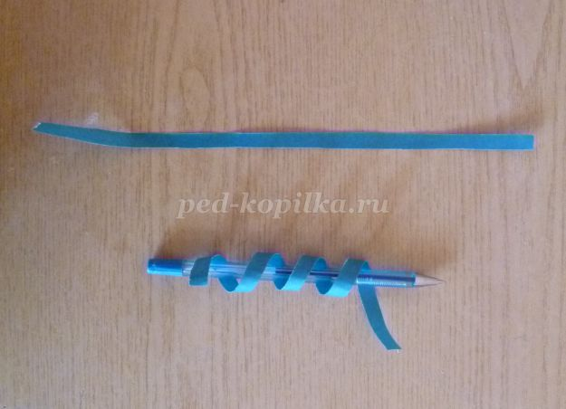

Снимаем с ручки, приклеиваем к работе, получается "волна".
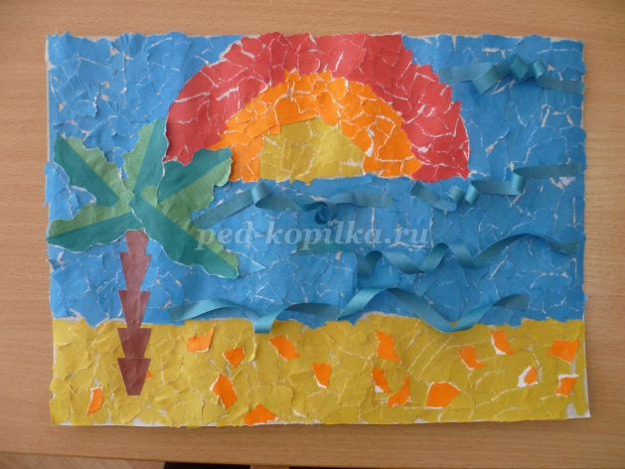

Из белой бумаги приклеиваем "чаек".
Вот такая необычная морская аппликация получилась.
Картина к выставке готова!

